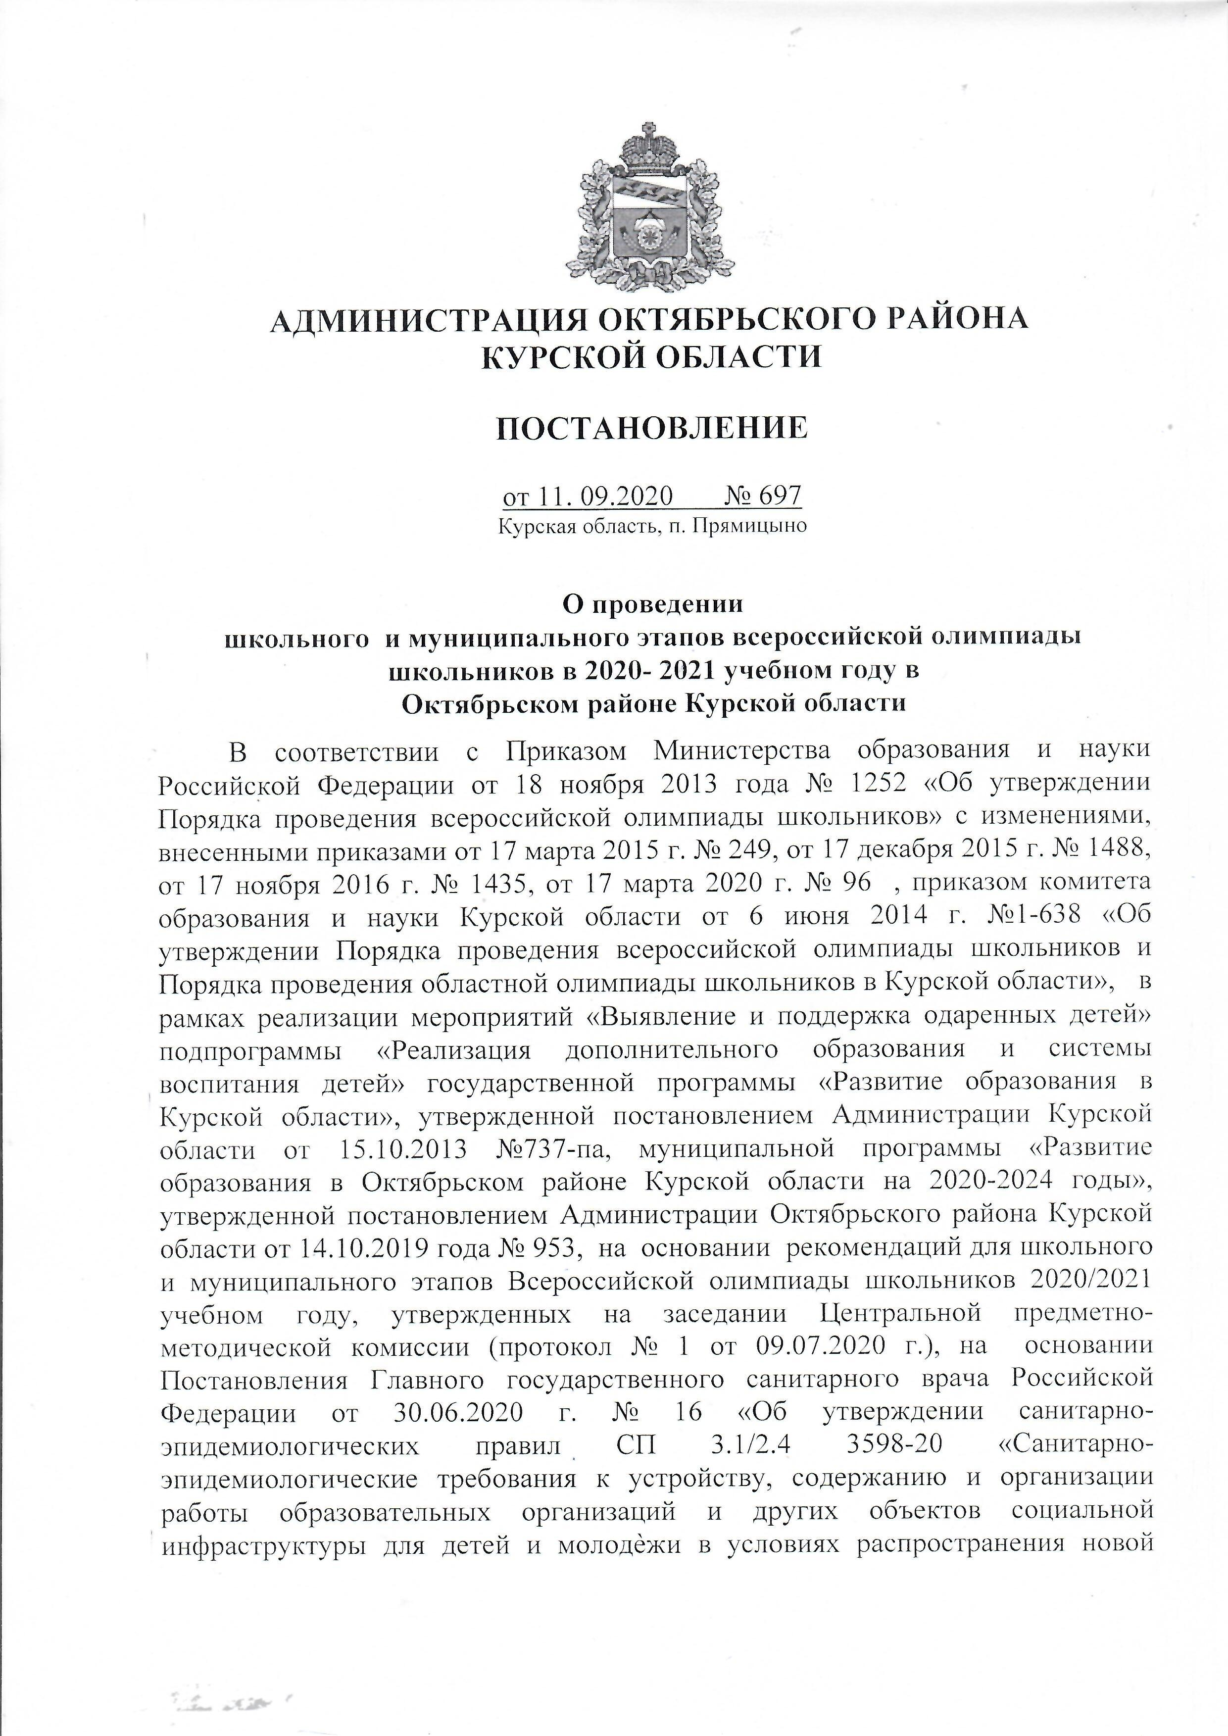

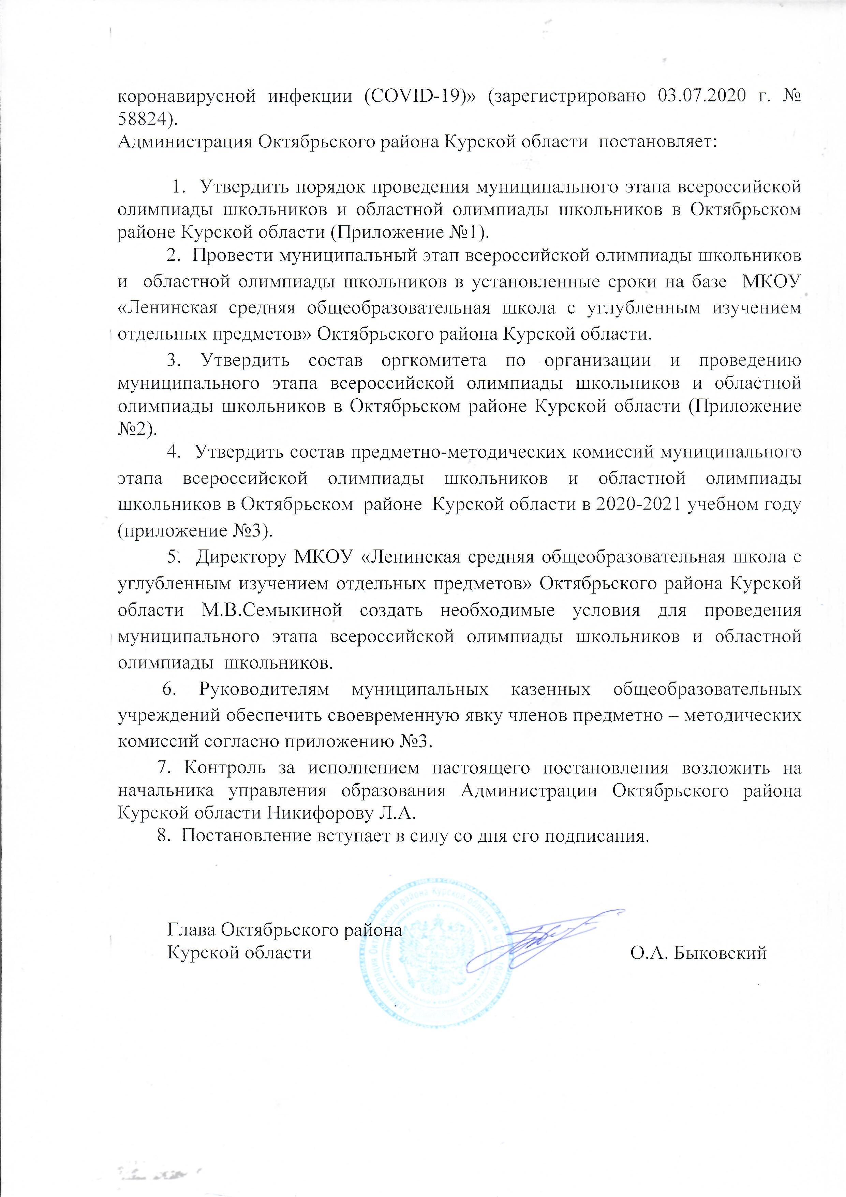

Приложение №1
к постановлению Администрации
Октябрьского района Курской области
от 11.09.2020 № 697

Порядок проведения муниципального этапа всероссийской олимпиады школьников и областной олимпиады школьников в Октябрьском районе Курской области

1. Настоящий Порядок проведения муниципального этапа всероссийской олимпиады школьников (далее - Порядок) устанавливает этапы всероссийской олимпиады школьников на муниципальном уровне (далее - олимпиада), сроки проведения олимпиады, а также перечень общеобразовательных предметов, по которым она проводится, определяет организационно-технологическую модель проведения олимпиады, участников олимпиады, их права и обязанности, устанавливает правила утверждения результатов олимпиады и определения победителей и призёров олимпиады, образцы дипломов победителей и призёров олимпиады.
2. Олимпиада проводится в целях выявления и развития у обучающихся творческих способностей и интереса к научной (научно-исследовательской) деятельности, пропаганды научных знаний.
3. Олимпиада проводится по следующим общеобразовательным предметам: математика, русский язык, иностранный язык (английский, немецкий, французский), информатика и ИКТ, физика, химия, биология, экология, география, астрономия, литература, история, обществознание, экономика, право, искусство (мировая художественная культура), физическая культура, технология, основы безопасности жизнедеятельности.
4. Олимпиада включает школьный, муниципальный, региональный и заключительный этапы.
5. Организатором олимпиады является:
школьного и муниципального этапов – Администрация Октябрьского района Курской области.
6. Индивидуальные результаты участников каждого этапа олимпиады заносятся в рейтинговую таблицу результатов участников соответствующего этапа олимпиады по общеобразовательному предмету, представляющую собой ранжированный список участников, расположенных по мере убывания набранных ими баллов (далее - рейтинг). Участники с равным количеством баллов располагаются в алфавитном порядке.
7. Рабочим языком проведения олимпиады является русский язык.
8. В месте проведения олимпиады вправе присутствовать представитель организатора олимпиады, оргкомитета соответствующего этапа олимпиады, должностные лица Управления образования Администрации Октябрьского района, а также граждане, аккредитованные в качестве общественных наблюдателей в порядке, установленном Министерством просвещения России.
9. До начала соответствующего этапа олимпиады по каждому общеобразовательному предмету представители организатора олимпиады проводят инструктаж участников олимпиады - информируют о продолжительности олимпиады, порядке подачи апелляций о несогласии с выставленными баллами, о случаях удаления с олимпиады, а также о времени и месте ознакомления с результатами олимпиады.
10. Во время проведения олимпиады участники олимпиады:
должны соблюдать настоящий Порядок и требования, утверждённые организатором школьного, муниципального этапов олимпиады, предметно- методическими комиссиями олимпиады по каждому общеобразовательному предмету;
должны следовать указаниям представителей организатора олимпиады;
не вправе общаться друг с другом, свободно перемещаться по аудитории;
вправе иметь справочные материалы, средства связи и электронно-вычислительную технику, разрешённые к использованию во время проведения олимпиады, перечень которых определяется в требованиях к организации и проведению соответствующих этапов олимпиады по каждому общеобразовательному предмету.
11. В случае нарушения участником олимпиады настоящего Порядка и (или) утверждённых требований к организации и проведению соответствующего этапа олимпиады по каждому общеобразовательному предмету, представитель организатора олимпиады вправе удалить данного участника олимпиады из аудитории, составив акт об удалении участника олимпиады.
12. Участники олимпиады, которые были удалены, лишаются права дальнейшего участия в олимпиаде по данному общеобразовательному предмету в текущем году.
13. В целях обеспечения права на объективное оценивание работы участники олимпиады вправе подать в письменной форме апелляцию о несогласии с выставленными баллами в жюри соответствующего этапа олимпиады.
14. Участник олимпиады перед подачей апелляции вправе убедиться в том, что его работа проверена и оценена в соответствии с установленными критериями и методикой оценивания выполненных олимпиадных заданий.
15. Рассмотрение апелляции проводится с участием самого участника олимпиады.
16. По результатам рассмотрения апелляции о несогласии с выставленными баллами жюри соответствующего этапа олимпиады принимает решение об отклонении апелляции и сохранении выставленных баллов или об удовлетворении апелляции и корректировке баллов.
17. Муниципальный этап олимпиады проводится по разработанным региональными предметно-методическими комиссиями заданиям, основанным на содержании образовательных программ основного общего и среднего общего образования углублённого уровня и соответствующей направленности (профиля), для 7-11 классов.
18. Конкретные сроки проведения муниципального этапа олимпиады по каждому общеобразовательному предмету устанавливаются Комитетом образования и науки Курской области, осуществляющим государственное управление в сфере образования.
Срок окончания муниципального этапа олимпиады - не позднее 7 декабря 2020 года.
Конкретные места проведения муниципального этапа олимпиады по каждому общеобразовательному предмету устанавливает Администрация Октябрьского района Курской области.
19. На муниципальном этапе олимпиады по каждому общеобразовательному предмету принимают индивидуальное участие:
-участники школьного этапа олимпиады текущего учебного года, набравшие необходимое для участия в муниципальном этапе олимпиады количество баллов, установленное организатором муниципального этапа олимпиады (не менее 50%)
-победители и призёры муниципального этапа олимпиады предыдущего учебного года, продолжающие обучение в организациях, осуществляющих образовательную деятельность по образовательным программам основного общего и среднего общего образования.
20. Победители и призёры муниципального этапа предыдущего года вправе выполнять олимпиадные задания, разработанные для более старших классов по отношению к тем, в которых они проходят обучение. В случае их прохождения на последующие этапы олимпиады, данные участники олимпиады выполняют олимпиадные задания, разработанные для класса, который они выбрали на муниципальном этапе олимпиады.
21. Организатор муниципального этапа олимпиады:
формирует оргкомитет муниципального этапа олимпиады и утверждает его состав;
-устанавливает количество баллов по каждому общеобразовательному предмету и классу, необходимое для участия на муниципальном этапе олимпиады: не менее 50 процентов от общего количества установленных баллов школьного этапа олимпиады по каждому общеобразовательному предмету;
- устанавливает квоты участников муниципального этапа олимпиады : от образовательных организаций, имеющих в параллели один класс - 1 победитель, от образовательных организаций, имеющих в параллели более одного класса – 1 победитель и 1 призер;
-устанавливает квоты победителей и призеров муниципального этапа олимпиады, которые составляют не более 25 процентов от общего числа участников муниципального этапа олимпиады по каждому общеобразовательному предмету;
-утверждает разработанные муниципальными предметно-методическими комиссиями требования к организации и проведению школьного этапа олимпиады по каждому общеобразовательному предмету, которые определяют принципы составления олимпиадных заданий и формирования комплектов олимпиадных заданий, описание необходимого материально-технического обеспечения для выполнения олимпиадных заданий, критерии и методики оценивания выполненных олимпиадных заданий, процедуру регистрации участников олимпиады, показ олимпиадных работ, а также рассмотрения апелляций участников олимпиады;
-обеспечивает хранение олимпиадных заданий по каждому общеобразовательному предмету для муниципального этапа олимпиады, несёт установленную законодательством Российской Федерации ответственность за их конфиденциальность;
-заблаговременно информирует руководителей организаций, осуществляющих образовательную деятельность по образовательным программам основного общего и среднего общего образования, расположенных на территории Октябрьского района, участников муниципального этапа олимпиады и их родителей (законных представителей) о сроках и местах проведения муниципального этапа олимпиады по каждому общеобразовательному предмету, а также о настоящем Порядке и утверждённых требованиях к организации и проведению муниципального этапа олимпиады по каждому общеобразовательному предмету;
-утверждает результаты муниципального этапа олимпиады по каждому общеобразовательному предмету (рейтинг победителей и рейтинг призёров муниципального этапа олимпиады)
-передаёт результаты участников муниципального этапа олимпиады по каждому общеобразовательному предмету и классу организатору регионального этапа олимпиады в формате, установленном организатором регионального этапа олимпиады;
-награждает победителей и призёров муниципального этапа олимпиады поощрительными грамотами.
22. Оргкомитет муниципального этапа олимпиады:
определяет организационно-технологическую модель проведения муниципального этапа олимпиады;
обеспечивает организацию и проведение муниципального этапа олимпиады в соответствии с утверждёнными организатором муниципального этапа олимпиады требованиями к проведению муниципального этапа олимпиады по каждому общеобразовательному предмету, настоящим Порядком и действующими на момент проведения олимпиады санитарно-эпидемиологическими требованиями к условиям и организации обучения в организациях, осуществляющих образовательную деятельность по образовательным программам основного общего и среднего общего образования;
осуществляет кодирование (обезличивание) олимпиадных работ участников муниципального этапа олимпиады;
несёт ответственность за жизнь и здоровье участников олимпиады во время проведения муниципального этапа олимпиады по каждому общеобразовательному предмету.
23. Состав оргкомитета муниципального этапа олимпиады формируется из представителей Администрации Октябрьского района Курской области, работников МКУ « Октябрьский РМК».
24. Финансовое обеспечение муниципального этапа олимпиады осуществляется за счет средств муниципального бюджета в соответствии с муниципальной программой «Развитие образования в Октябрьском районе Курской области на 2020-2024 годы», утвержденной постановлением Администрации Октябрьского района Курской области от 14.10.2019 года № 953.

Приложение №2 к постановлению Администрации
Октябрьского района Курской области
от 11.09.2020года № 697

Состав оргкомитета
по организации и проведению муниципального этапа
всероссийской олимпиады школьников и областной олимпиады школьников в Октябрьском районе Курской области

Председатель оргкомитета:
Никифорова Л.А. – начальник управления образования Администрации Октябрьского района Курской области, председатель.

Члены оргкомитета:
1. Манина Н.Н. – заведующий МКУ «Октябрьский РМК». (по согласованию).
2. Евдокимова Е.А. – консультант управления образования Администрации Октябрьского района Курской области.
3. Гребенникова Е.В. – методист МКУ «Октябрьский РМК». (по согласованию).

4. Ефанова Л.Ю.- консультант управления образования Администрации Октябрьского района Курской области.

5. Захарова И.И.- методист МКУ «Октябрьский РМК». (по согласованию).

Приложение № 3
к постановлению Администрации
Октябрьского района Курской области
от 11 .09.2020г № 697

Состав предметно-методических комиссий муниципального этапа
всероссийской олимпиады школьников и областной олимпиады в Октябрьском районе Курской области в 2020-2021 учебном году

Химия:

Председатель комиссии:
Силакова Н.Е. - МКОУ «Ленинская средняя общеобразовательная школа с углубленным изучением отдельных предметов» Октябрьского района Курской области;

Члены комиссии:

- Журавлева Л.Ю. - МКОУ «Залининская средняя общеобразовательная школа» Октябрьского района Курской области;
- Кашина Л.В. - МКОУ «Черницынская средняя общеобразовательная школа» Октябрьского района Курской области;
- Силакова Т.Л.- МКОУ «Половневская средняя общеобразовательная школа» Октябрьского района Курской области
- Быстрова Л.А.- МКОУ «Никольская основная общеобразовательная школа» Октябрьского района Курской области

Биология

Председатель комиссии:
Черепова Е.Г. - МКОУ «Анахинская основная общеобразовательная школа» Октябрьского района Курской области;

Члены комиссии:
- Нескородова .Ю. - МКОУ «Ленинская средняя общеобразовательная школа с углубленным изучением отдельных предметов» Октябрьского района Курской области;
- Талдыкина О.А. - МКОУ «Залининская средняя общеобразовательная школа» Октябрьского района Курской области;
- Быстрова Г.А. - МКОУ «Ванинская средняя общеобразовательная школа» Октябрьского района Курской области;
- Алиева Т.В. - МКОУ «Большедолженковская средняя общеобразовательная школа» Октябрьского района Курской области.

География.Краеведение.
Председатель комиссии:
Храмцов О.А. - МКОУ «Залининская средняя общеобразовательная школа» Октябрьского района Курской области;

Члены комиссии:
- Зорина Г.В. - МКОУ «Половневская средняя общеобразовательная школа» Октябрьского района Курской области;
- Манжосов Н.Н. - МКОУ «Артюховская основная общеобразовательная школа» Октябрьского района Курской области;
-Сопина М.А.- МКОУ «Ленинская средняя общеобразовательная школа с углубленным изучением отдельных предметов» Октябрьского района Курской области.

Математика:

Председатель комиссии:
Рагулина С.В.- МКОУ «Ленинская средняя общеобразовательная школа с углубленным изучением отдельных предметов» Октябрьского района Курской области;

Члены комиссии:
- Молчанова С.В. - МКОУ «Черницынская средняя общеобразовательная школа» Октябрьского района Курской области;
- Кондратьева И.А. - МКОУ «Залининская средняя общеобразовательная школа» Октябрьского района Курской области;
- Нескородова И. В. - МКОУ «Ванинская средняя общеобразовательная школа» Октябрьского района Курской области;
- Жилина Г.В. - МКОУ «Старковская средняя общеобразовательная школа» Октябрьского района Курской области;
-Косинова О.В. - МКОУ «Большедолженковская средняя общеобразовательная школа» Октябрьского района Курской области.

Русский язык. Литература:

Председатель комиссии:
Семерова А.И. - МКОУ «Ленинская средняя общеобразовательная школа с углубленным изучением отдельных предметов» Октябрьского района Курской области;

Члены комиссии:
- Согачева Н.А. - МКОУ «Залининская средняя общеобразовательная школа» Октябрьского района Курской области;
- Саларева Г.В. - МКОУ «Черницынская средняя общеобразовательная школа» Октябрьского района Курской области;
- Дюмина Т.П. - МКОУ «Ленинская средняя общеобразовательная школа с углубленным изучением отдельных предметов» Октябрьского района Курской области;
- Мальцева И.Д. - МКОУ «Дьяконовская средняя общеобразовательная школа имени Героя Советского Союза А.М. Ломакина» Октябрьского района Курской области;
-Крамоданова И.В. - МКОУ «Лобазовская средняя общеобразовательная школа» Октябрьского района Курской области;
- Сороковая А.П. - МКОУ «Анахинская ООШ» Октябрьского района Курской области.
-Жигулина М.В.- МКОУ «Половневская средняя общеобразовательная школа» Октябрьского района Курской области;

Начальные классы:

Председатель комиссии:
Бирюкова О.В. - МКОУ «Черницынская средняя общеобразовательная школа» Октябрьского района Курской области;

Члены комиссии:
- Сафонова Л.И. - МКОУ «Ленинская средняя общеобразовательная школа с углубленным изучением отдельных предметов» Октябрьского района Курской области;
- Феденко С.А. - МКОУ «Черницынская средняя общеобразовательная школа» Октябрьского района Курской области;
-Мартынцева Н.В. - МКОУ «Большедолженковская средняя общеобразовательная школа» Октябрьского района Курской области;
- Тарасова Е.А. - МКОУ «Залининская средняя общеобразовательная школа» Октябрьского района Курской области;
- Реутова Т.А. - МКОУ «Половневская средняя общеобразовательная школа» Октябрьского района Курской области.

Информатика:

Председатель комиссии:
Мордвинова Е.В. - МКОУ «Ленинская средняя общеобразовательная школа с углубленным изучением отдельных предметов» Октябрьского района Курской области;
Члены комиссии:
- Машкина И.В. - МКОУ «Ленинская средняя общеобразовательная школа с углубленным изучением отдельных предметов» Октябрьского района Курской области;
- Жеребцова Н.В. - МКОУ «Половневская средняя общеобразовательная школа» Октябрьского района Курской области;
- Наумов С.Н. - МКОУ «Дьяконовская средняя общеобразовательная школа имени Героя Советского Союза А.М. Ломакина» Октябрьского района Курской области;
- Фролова О.Н. - МКОУ «Черницынская средняя общеобразовательная школа» Октябрьского района Курской области.

Иностранные языки:

Председатель комиссии:
Ярошенко Т.В. - МКОУ «Ленинская средняя общеобразовательная школа с углубленным изучением отдельных предметов» Октябрьского района Курской области;

Члены комиссии по французскому языку:
- Маслова Е.Ю. - МКОУ «Ленинская средняя общеобразовательная школа с углубленным изучением отдельных предметов» Октябрьского района Курской области;
Панченко Л.С.- МКОУ «Большедолженковская средняя общеобразовательная школа» Октябрьского района Курской области.
Члены комиссии по английскому языку:
- Ковалева Л.В. - МКОУ «Залининская средняя общеобразовательная школа» Октябрьского района Курской области;
- Пашина М.В.. - МКОУ «Ленинская средняя общеобразовательная школа с углубленным изучением отдельных предметов» Октябрьского района Курской области;
- Елагина Н.Н. - МКОУ «Анахинская основная общеобразовательная школа» Октябрьского района Курской области;
- Прилуцкая Т.Н.- МКОУ «Черницынская средняя общеобразовательная школа» Октябрьского района Курской области;
Члены комиссии по немецкому языку:
- Пронина И.Б. - МКОУ «Ленинская средняя общеобразовательная школа с углубленным изучением отдельных предметов» Октябрьского района Курской области;
- Колбас А.В. - МКОУ «Филипповская основная общеобразовательная школа» Октябрьского района Курской области.

История. Право.

Председатель комиссии :
Епишина Г.В. - МКОУ «Ленинская средняя общеобразовательная школа с углубленным изучением отдельных предметов» Октябрьского района Курской области;

Члены комиссии:
- Творогова Г.В. - МКОУ «Залининская средняя общеобразовательная школа» Октябрьского района Курской области;
- Шевченко Т.Л. - МКОУ «Ванинская средняя общеобразовательная школа» Октябрьского района Курской области;
- Храмцова Э.А. . - МКОУ «Ленинская средняя общеобразовательная школа с углубленным изучением отдельных предметов» Октябрьского района Курской области;
- Молчанов Д.И. - МКОУ «Черницынская средняя общеобразовательная школа» Октябрьского района Курской области.
- Сухорукова Е.С.- МКОУ «Анахинская основная общеобразовательная школа» Октябрьского района Курской области.

Обществознание:

Председатель комиссии:
Епишина Г.В. - МКОУ «Ленинская средняя общеобразовательная школа с углубленным изучением отдельных предметов» Октябрьского района Курской области;

Члены комиссии:
- Рудакова Т.И.- МКОУ «Залининская средняя общеобразовательная школа» Октябрьского района Курской области;
- Дровянникова Г.Н. - МКОУ «Ленинская средняя общеобразовательная школа с углубленным изучением отдельных предметов» Октябрьского района Курской области; (Малышева)
- Черных А.А.- МКОУ «Плотавская средняя общеобразовательная школа» Октябрьского района Курской области,
-Оленченкова Т.А.- МКОУ «Большедолженковская средняя общеобразовательная школа» Октябрьского района Курской области.

Технология (обслуживающий труд):

Председатель комиссии:
Пухова М.Г.-МКОУ «Черницынская средняя общеобразовательная школа» Октябрьского района Курской области;

Члены комиссии:
- Гребенникова Е.И. - МКОУ «Залининская средняя общеобразовательная школа» Октябрьс кого района Курской области;
- Агаркова Г.М - МКОУ «Половневская средняя общеобразовательная школа» Октябрьского района Курской области;
-Шорохова О.Н., МКОУ «Большедолженковская средняя общеобразовательная школа» Октябрьского района Курской области.

Технология (технический труд):

Председатель комиссии:
Никифоров И.В. - МКОУ «Половневская средняя общеобразовательная школа» Октябрьского района Курской области;

Члены комиссии:
- Завалишин П.В.- МКОУ «Никольская основная общеобразовательная школа» Октябрьского района Курской области;
- Благирев А.А. - МКОУ «Ленинская средняя общеобразовательная школа с углубленным изучением отдельных предметов» Октябрьского района Курской области;
-Конорев А.Б., МКОУ «Черницынская средняя общеобразовательная школа» Октябрьского района Курской области;

Экономика:

Председатель комиссии:
Черных А.А. - МКОУ «Плотавская средняя общеобразовательная школа» Октябрьского района Курской области;

Члены комиссии:
- Творогова Г.В.. – МКОУ «Залининская средняя общеобразовательная школа» Октябрьского района Курской области;
- Мазитова С.Д. - МКОУ «Ленинская средняя общеобразовательная школа с углубленным изучением отдельных предметов» Октябрьского района Курской области;

Основы православной культуры:

Председатель комиссии:
Михренина Л.Г. - МКО «Залининская средняя общеобразовательная школа » Октябрьского района Курской области;

Члены комиссии:
-Оленченкова Т.А. - МКОУ «Большедолженковская средняя общеобразовательная школа» Октябрьского района Курской области;
Янчук Т.В.- МКОУ «Черницынская средняя общеобразовательная школа» Октябрьского района Курской области;

- Носорев Д.А.. - МКОУ «Ленинская средняя общеобразовательная школа с углубленным изучением отдельных предметов» Октябрьского района Курской области.

Основы безопасности и жизнедеятельности:

Председатель комиссии:
Сопин А.В.- МКОУ «Черницынская средняя общеобразовательная школа» Октябрьского района Курской области.

Члены комиссии:
-Морозов Г.Н. - МКОУ «Ленинская средняя общеобразовательная школа с углубленным изучением отдельных предметов» Октябрьского района Курской области;
-Макаров А.М. - МКОУ «Артюховская основная общеобразовательная школа» Октябрьского района Курской области.
-Гребенников Г.П.- МКОУ «Лобазовская средняя общеобразовательная школа» Октябрьского района Курской области.
-Шевелев Ю.Л.- МКОУ «Большедолженковская средняя общеобразовательная школа» Октябрьского района Курской области.

Мировая художественная культура:

Председатель комиссии:
Сорокина Н.Г. - МКОУ «Лобазовская средняя общеобразовательная школа» Октябрьского района Курской области

Члены комиссии:
- Масленников И.П.. - МКОУ «Залининская средняя общеобразовательная школа» Октябрьского района Курской области;
- Малышева Н.Л. - МКОУ «Ленинская средняя общеобразовательная школа с углубленным изучением отдельных предметов» Октябрьского района Курской области;

Физическая культура:

Председатель комиссии:
Дюмина М.Н. - МКОУ «Ленинская средняя общеобразовательная школа с углубленным изучением отдельных предметов» Октябрьского района Курской области;
Теоретическая часть:

Члены комиссии:
- Сайков Г.С. - МКОУ «Черницынская средняя общеобразовательная школа» Октябрьского района Курской области;
- Мальцева Л.В. - МКОУ «Половневская средняя общеобразовательная школа» Октябрьского района Курской области;
- Харламова Л.А. - МКОУ «Анахинская основная общеобразовательная школа» Октябрьского района Курской области;
- Бушуева Н.А. - МКОУ «Залининская средняя общеобразовательная школа» Октябрьского района Курской области.

Практическая часть:

Члены комиссии:
- Сазонова В.А. - МКОУ «Черницынская средняя общеобразовательная школа» Октябрьского района Курской области;
- Зарецкий С.М. - МКОУ «Ленинская средняя общеобразовательная школа с углубленным изучением отдельных предметов» Октябрьского района Курской области;
- Носорев К.Д. - МКОУ «Ленинская средняя общеобразовательная школа с углубленным изучением отдельных предметов» Октябрьского района Курской области;
- Жигулина В.Н. - МКОУ «Старковская средняя общеобразовательная школа» Октябрьского района Курской области.

Черчение:

Председатель комиссии:
Однодворцев Е.И. - МКОУ «Черницынская средняя общеобразовательная школа» Октябрьского района Курской области;

Члены комиссии:
- Возгрина Т.М. - МКОУ «Анахинская основная общеобразовательная школа» Октябрьского района Курской области;
- Сорокина Н.Г. - МКОУ «Лобазовская средняя общеобразовательная школа» Октябрьского района Курской области.

Физика.

Председатель комиссии:
Малафеев В.Н. - МКОУ «Черницынская средняя общеобразовательная школа» Октябрьского района Курской области.

Члены комиссии:
- Возгрина Т.М. - МКОУ «Анахинская основная общеобразовательная школа»
Октябрьского района Курской области;
-Косинова О.В. - МКОУ «Большедолженковская средняя общеобразовательная школа» Октябрьского района Курской области;
-Мальцева Е.Г. - МКОУ «Залининская средняя общеобразовательная школа» Октябрьского района Курской области;
-Алферова Е.Е. - МКОУ «Ленинская средняя общеобразовательная школа с углубленным изучением отдельных предметов» Октябрьского района Курской области;
-Жеребцова Н.В. - МКОУ «Половневская средняя общеобразовательная школа» Октябрьского района Курской области.

Астрономия.

Председатель комиссии:
Малафеев В.Н. - МКОУ «Черницынская средняя общеобразовательная школа» Октябрьского района Курской области.

Члены комиссии:
Жеребцова Н.В. - МКОУ «Половневская средняя общеобразовательная школа» Октябрьского района Курской области.
- Косинова О.В.- МКОУ «Большедолженковская средняя общеобразовательная школа» Октябрьского района Курской области;
-Мальцева Е.Г.- МКОУ «Залининская средняя общеобразовательная школа» Октябрьского района Курской области;
-Алферова Е.Е.- МКОУ «Ленинская средняя общеобразовательная школа с углубленным изучением отдельных предметов» Октябрьского района Курской области.

